Budownictwo mieszkaniowe w okresie styczeń -luty 2022 r.
W dwóch pierwszych miesiącach 2022 roku oddano do użytkowania nieznacznie mniej mieszkań niż przed rokiem. Spadła również liczba mieszkań, na których budowę wydano pozwolenia lub dokonano zgłoszenia z projektem budowlanym oraz liczba mieszkań, których budowę rozpoczęto.
99,9
Dynamika liczby mieszkań
oddanych do użytkowania r/r

Mieszkania oddane do użytkowania
Deweloperzy i inwestorzy
indywidualni oddali do użytkowania odpowiednio 53,9% i 44,1% ogólnej liczby
mieszkań
Według wstępnych danych, w okresie styczeń-luty 2022 roku oddano do użytkowania 33,7 tys. mieszkań, tj. porównywalnie do ilości w roku ubiegłym (o 0,1% mniej). Deweloperzy przekazali do eksploatacji 18,2 tys. mieszkań – o 6,5% mniej niż w 2021 r., natomiast inwestorzy indywidualni – 14,9 tys. mieszkań, tj. 7,8% więcej. W ramach tych form budownictwa wybudowano łącznie 98,0% ogółu nowo oddanych mieszkań. W pozostałych formach budownictwa, tj. spółdzielczej, komunalnej, społecznej czynszowej i zakładowej, oddano do użytkowania łącznie 677 mieszkań (wobec 530 przed rokiem).
Powierzchnia użytkowa mieszkań oddanych wyniosła 3,3 mln m², czyli o 2,1% więcej niż przed rokiem, a przeciętna powierzchnia użytkowa 1 mieszkania osiągnęła wartość 98,0 m².

Tablica 1. Mieszkania oddane do użytkowania
Wyszczególnienie | 02 2022 |  |  | 01-02 2022
Wyszczególnienie | Liczba  mieszkań | 02 2021=100 | 01 2022=100 | Liczba  mieszkań | 01-02  2021=100
Ogółem | 18 420 | 113,2 | 120,3 | 33 735 | 99,9
Indywidualne | 7 759 | 112,5 | 108,9 | 14 883 | 107,8
Przeznaczone na  sprzedaż lub wynajem | 10 270 | 112,7 | 129,9 | 18 175 | 93,5
w tym na wynajem | 85 | 157,4 | 173,5 | 134 | 83,8
Spółdzielcze | 37 | . | 22,8 | 199 | 122,8
Komunalne | 128 | 56,6 | 609,5 | 149 | 46,9
Społeczne czynszowe | 226 | 869,2 | 309,6 | 299 | 598,0
Zakładowe | - | . | . | 30 | .

Mieszkania, na których budowę wydano pozwolenia lub dokonano zgłoszenia z projektem budowlanym
Liczba mieszkań, na których budowę wydano pozwolenia lub dokonano zgłoszenia z projektem budowlanym spadła w okresie styczeń - luty 2022 r. o 5,8% r/r
W okresie styczeń-luty 2022 r. wydano pozwolenia lub dokonano zgłoszenia budowy 47,7 tys. mieszkań, tj. o 5,8% mniej niż w analogicznym okresie 2021 roku. Pozwolenia na budowę największej liczby mieszkań otrzymali deweloperzy (33,1 tys., spadek o 0,7% r/r) oraz inwestorzy indywidualni (14,2 tys., spadek o 16,2%). Łącznie w ramach tych form budownictwa otrzymano pozwolenia lub dokonano zgłoszenia budowy z projektem budowlanym dla 99,1% ogółu mieszkań. W pozostałych formach budownictwa odnotowano 427 mieszkań, na których budowę wydano pozwolenia lub dokonano zgłoszenia z projektem budowlanym (403 w roku ubiegłym).

Tablica 2. Mieszkania, na których budowę wydano pozwolenia lub dokonano zgłoszenia z projektem budowlanym
Wyszczególnienie | 02 2022 |  |  | 01-02 2022
Wyszczególnienie | Liczba  mieszkań | 02 2021=100 | 01 2022=100 | Liczba  mieszkań | 01-02  2021=100
Ogółem | 25 522 | 93,8 | 114,9 | 47 743 | 94,2
Indywidualne | 7 699 | 88,3 | 118,4 | 14 204 | 83,8
Przeznaczone na  sprzedaż lub wynajem | 17 512 | 96,1 | 112,3 | 33 112 | 99,3
Spółdzielcze | 15 | 12,3 | 30,0 | 65 | 33,0
Komunalne | 182 | 171,7 | 280,0 | 247 | 184,3
Społeczne czynszowe | 112 | 203,6 | . | 112 | 160,0
Zakładowe | 2 | . | 200,0 | 3 | 150,0

Mieszkania, których budowę rozpoczęto
Od początku roku do końca lutego 2022 r. rozpoczęto budowę 29,7 tys. mieszkań, tj. o 11,6% mniej niż przed rokiem. Deweloperzy rozpoczęli budowę 18,7 tys. mieszkań (o 16,4% mniej), a inwestorzy indywidualni 10,6 tys. (o 3,7% więcej). Łącznie udział tych form budownictwa wyniósł 98,5% ogólnej liczby mieszkań. W pozostałych formach budownictwa rozpoczęto budowę 444 mieszkań (wobec 1 053 w roku poprzednim).

Tablica 3. Mieszkania, których budowę rozpoczęto
Wyszczególnienie | 02 2022 |  |  | 01-02 2022
Wyszczególnienie | Liczba  mieszkań | 02 2021=100 | 01 2022=100 | Liczba  mieszkań | 01-02  2021=100
Ogółem | 17 855 | 110,8 | 151,3 | 29 655 | 88,4
Indywidualne | 6 202 | 114,1 | 142,6 | 10 551 | 103,7
Przeznaczone na  sprzedaż lub wynajem | 11 320 | 114,6 | 154,2 | 18 660 | 83,6
w tym na wynajem | - | . | . | 155 | 360,5
Spółdzielcze | - | . | . | 3 | prawie 59- krotnie mniej
Komunalne | 54 | 54,5 | 192,9 | 82 | 78,8
Społeczne czynszowe | 279 | 43,5 | 348,8 | 359 | 46,4
Zakładowe | - | . | . | - | .
Szacuje się, że na koniec lutego 2022 roku w budowie pozostawało 867,0 tys. mieszkań, tj. o 4,7% więcej niż w analogicznym miesiącu 2021 r.

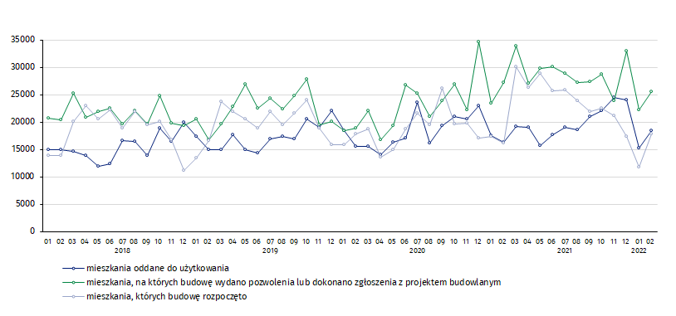
Wykres 1. Ruch budowlany w obszarze budownictwa mieszkaniowego w Polsce

W lutym, w porównaniu do stycznia 2022 roku,
wzrosła liczba mieszkań oddanych do użytkowania (o 20,3%), a także mieszkań, na których budowę wydano pozwolenia lub
dokonano zgłoszenia z projektem budowlanym (o 14,9%) oraz mieszkań, których budowę rozpoczęto (o 51,3%)

W okresie od stycznia do lutego 2022 r. najwyższe wartości dla mieszkań oddanych do użytkowania, mieszkań których budowę rozpoczęto oraz na których budowę wydano pozwolenia lub dokonano zgłoszenia z projektem budowlanym, odnotowano w województwie mazowieckim (odpowiednio 5,6 tys., 5,6 tys. i 7,9 tys. mieszkań). Wysokie wartości zanotowano również w województwie wielkopolskim (4,4 tys., 2,5 tys. i 5,6 tys.) i małopolskim (3,7 tys., 2,9 tys. i 4,2 tys.).

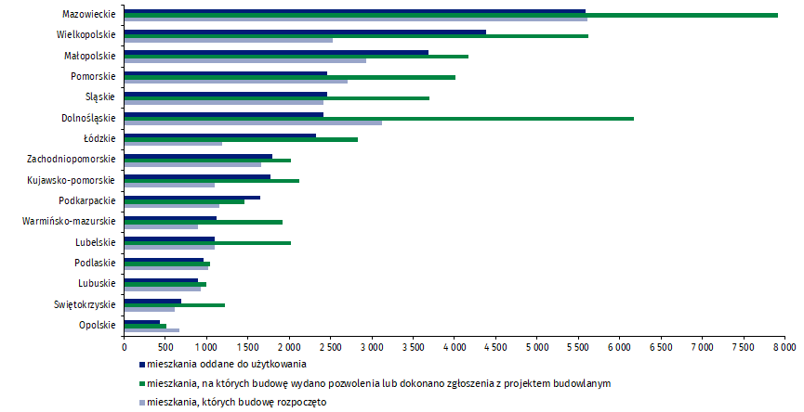
Wykres 2. Ruch budowlany w obszarze budownictwa mieszkaniowego według województw (styczeń- luty 2022 r.)

W przypadku cytowania danych Głównego Urzędu Statystycznego prosimy o zamieszczenie informacji: „Źródło danych GUS”, a przypadku publikowania obliczeń dokonanych na danych opublikowanych przez GUS prosimy o zamieszczenie informacji: „Opracowanie własne na podstawie danych GUS”.

Opracowanie merytoryczne:  Urząd Statystyczny w Lublinie  Dyrektor Krzysztof Markowski  Tel: 81 533 20 52 | Rozpowszechnianie:  Rzecznik Prasowy Prezesa GUS  Karolina Banaszek  Tel: 695 255 011
Wydział Współpracy z Mediami  Tel: 22 608 38 04  e-mail: obslugaprasowa@stat.gov.pl |   www.stat.gov.pl

@GUS_STAT

@GlownyUrzadStatystyczny

gus_stat

glownyurzadstatystycznygus

glownyurzadstatystyczny
Powiązane opracowania
Biuletyn Statystyczny
Sytuacja społeczno-gospodarcza kraju
Efekty działalności budowlanej
Budownictwo
Temat dostępny w bazach danych
Mieszkania, których budowę rozpoczęto - dane miesięczne narastające
Mieszkania oddane do użytkowania - dane kwartalne narastające
Bank Danych Lokalnych
Ważniejsze pojęcia dostępne w słowniku
Mieszkania, na których budowę wydano pozwolenia lub dokonano zgłoszenia z projektem budowlanym
Mieszkania, których budowę rozpoczęto
Mieszkania oddane do użytkowania

Dane meldunkowe – mogą ulec zmianie po opracowaniu sprawozdań kwartalnych.

